Pracovný list na rozvoj syntaxe

- Škriatok Pletko
Úloha | Dieťa určí vo vetách správny slovosled.
Kontext | Alex stretne Škriatka Pletka, ktorý sa s ním chce zoznámiť. Na to, aby mu Alex porozumel, musí vo všetkých jeho vetách zmeniť slovosled.
Pokyny | Dieťa si prečíta vetu, ktorú povedal škriatok a opraví ju. Pri problémoch, slová vystrihne a bude ich ukladať, podľa uváženia. Stratégie: Určí 1. slovo vo vete – je napísané veľkým písmenom, určí posledné slovo vo vete – je za ním interpunkčné znamienko.

- Úloha
Alex stretne škriatka Pletka. Škriatok hovorí veľmi popletene a chce sa s Alexom zoznámiť. Začne hovoriť:
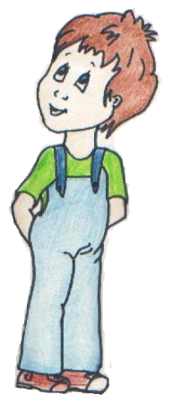
Škriatok: Som ahoj škriatok Pletko.
A si ty kto?
Som nevidel ťa ešte tu.
Alex: (Ako sa Alex predstaví?)
Ja ti vôbec nerozumiem.
Škriatok: Nikto nerozumie mne.
Si ty prišiel odkiaľ?
Alex: (Čo odpovie Alex?)

Ako usporiadaš Pletkove vety, aby im dokázali všetci rozumieť?
Škriatok: som Ahoj škriatok Pletko.

A si kto? ty

som nevidel. ťa Ešte tu

Škriatok: nikto nerozumie. Mne

Si ty prišiel odkiaľ?



- Robot
Úloha | Dieťa určí vo vetách správne tvary slov a slovosled.
Kontext | Alex prekladá, čo hovorí robot, ktorého stretol. Robot hovorí slová len v základnom tvare a vety nemajú správny slovosled.
Pokyny | Dieťa si prečíta vetu, ktorú povedal robot a opraví ju. Pomôže mu pri tom schéma s pomocnými otázkami (Kto?, Čo robí? a pod.). Vety je možné aj napísať.

Úloha
Aj dnes má Alex ťažkú úlohu. Stretol sa s robotom, ktorý hovoril, len to, čo okolo seba videl. Mával rukami a ukazoval. 1. Pes kosť hľadať tráva.
2. Kôň žuť tráva.
3. Hniezdo vták hľadať strom.
4. Slimák ulita niesť ďaleko.
5. Nesie jež hruška úkryt.
6. Žaba močiar bocian loviť.

Potom z ničoho nič odišiel.
Ako by jeho vety zneli, keby ich hovoril človek?
Pomôže ti pritom táto schéma:

Kto? Čo robí? Kde? Čo?

Napr: Pes hľadá v tráve kosť.

